**Коновалов В.В.**

*студент 3 курса факультета естествознания, математики и   
информатики*

*филиала Российского государственного профессионально-педагогического*

*университета в г. Н. Тагил*

*г. Нижний Тагил, Россия*

**Разработка пользовательского интерфейса в Unity и реализация в дополненной реальности**

**Аннотация**

**В данной статье освещается исследование, центральным объектом которого является пользовательский интерфейс. Работа детально рассматривает процесс разработки интерфейса в среде Unity, а также его практическую реализацию в контексте уже существующего проекта дополненной реальности.**

**Ключевые слова:** пользовательский интерфейс, Unity, разработка UI, интерактивность, дополненная реальность.

**User interface design in Unity and implementation in augmented reality**

**Abstract**

This abstract covers the research, the central object of which is the user interface. The paper details the process of interface development in the Unity environment, as well as its practical implementation in the context of an existing augmented reality project.

**Keywords:** user interface, Unity, UI development, interactivity, augmented reality.

Пользовательский интерфейс (UI) в Unity — это система, которая позволяет разработчикам создавать интерактивные элементы для игр и приложений [1]. Она включает в себя набор инструментов и компонентов, таких как кнопки, текстовые поля, слайдеры и другие виджеты, которые можно использовать для построения интуитивно понятного и эстетически приятного интерфейса. В Unity UI разработчики могут легко связывать эти элементы с кодом, чтобы обеспечить функциональность и динамичное взаимодействие с пользователем.

Для демонстрации создания пользовательского интерфейса будет использоваться ранее созданная сцена в дополненной реальности.

Перейдем к созданию пользовательского интерфейса в Unity, а именно полосы здоровья в дополненной реальность, для этого необходимо создать холст «Canvas» (рис. 1), а в нем разместим изображение «Image» (рис. 2).

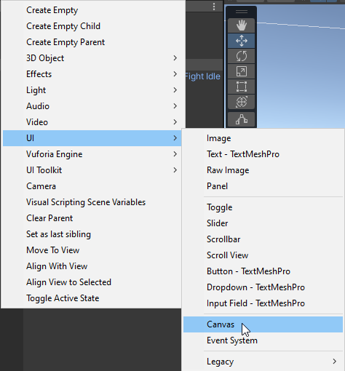  
Рис. 1. Создаем холст

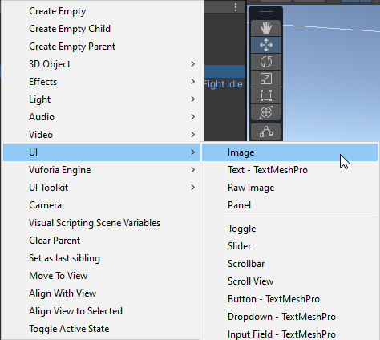

Рис. 2. Создаем изображение

Изменим наложение холста на мировое пространство, чтобы можно было редактировать его размер. Для этого надо изменить свойство «Render Mode» на «World Space» (рис. 3).

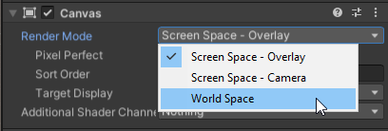

Рис. 3. Свойства холста

Размещаем холст над головой персонажа, для удобного отображения состояния здоровья персонажа (рис. 4).

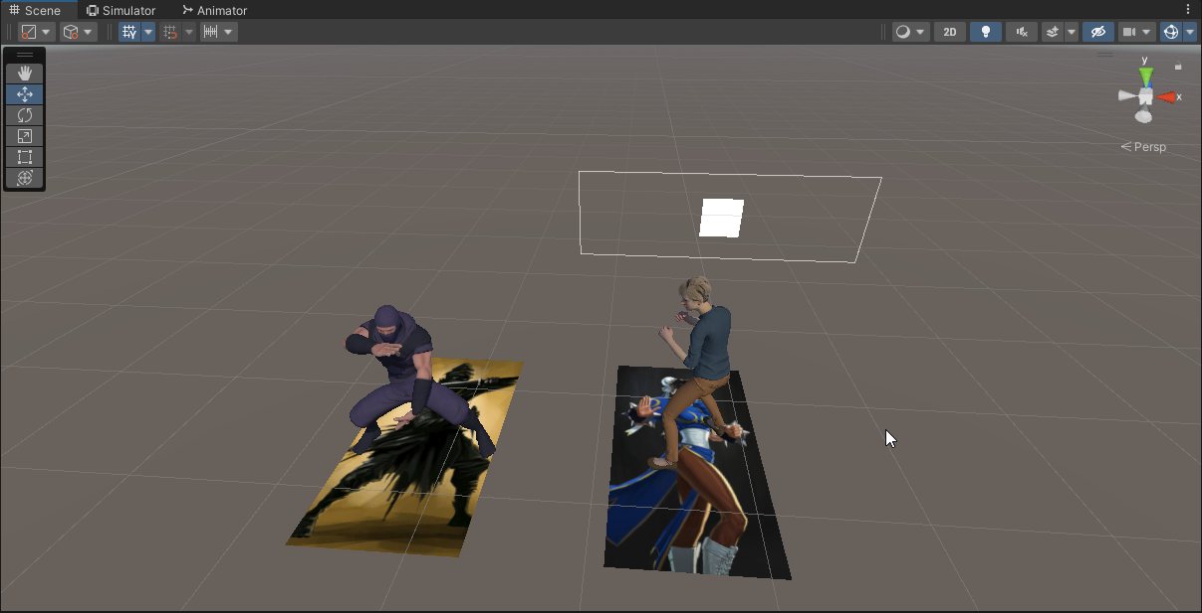

Рис. 4. Пример размещение холста

Размеры изображения внутри холста устанавливаются в свойствах изображения. Теперь заготовленные спрайты для полосы состояния здоровья импортируются, и рамки для полосы здоровья переносятся в поле «Source image» (рис. 5). Затем изображение переименовывается в «Border».

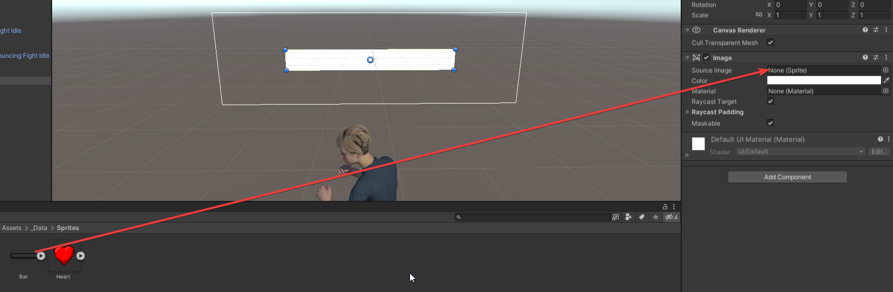

Рис. 5. Импорт спрайта как исходное изображения

После этого необходимо создать пустой объект и назовем его «Health Bar». Растянем пустой объект на рамки, чтобы границы были идентичного размера (рис. 6).

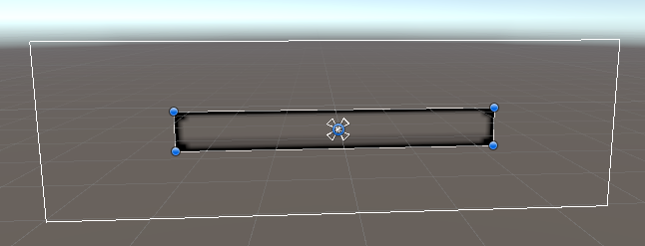

Рис. 6. Пустой объект растянут до размера рамки

Далее надо прикрепить «Border» к «Health Bar». Затем внутри «Health Bar» создается изображение, которое будет использоваться в качестве заливки полосы здоровья (рис. 7).

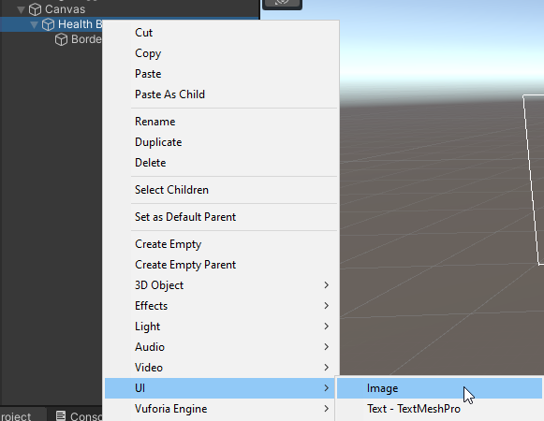

Рис. 7. Создание изображения внутри «Health Bar»

Теперь ставим рамки поверх изображения и меняем настройки привязки самого изображения. В свойствах находим необходимую опцию, зажимаем клавишу alt и растягиваем изображения по всей площади рамки (рис. 8). И переименуем изображение как заливка «Fill».

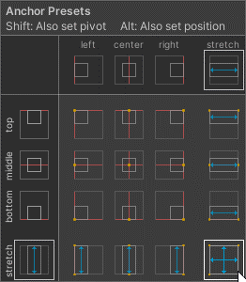

Рис. 8. Настройки привязки изображения

Добавляем объекту «Health Bar» новый компонент: «Slider», затем вносятся изменения в настройки нового компонента: отключается интерактивность, переход – отсутвует, навигация – отсутвует. Теперь нужно перетащить объект «Fill» в поле «Fill Rect», чтобы использовать его как заливку. И теперь можно изменять максимальное и минимальное значение, а также указывать стартовое значение. Изменим максимальное значение на 100. Теперь перейдем в настройки привязки «Border» и выберем заполнение.

Создадим изображение и распложим его слева от полосы здоровья, для более красивого интерфейса, а затем заменим спрайт изображение на сердце, также заменив название на «Heart». Теперь нужно установить привязку слева, чтобы при изменение маштаба, оно всегда находилось слева. Итоговый результат (рис. 9).

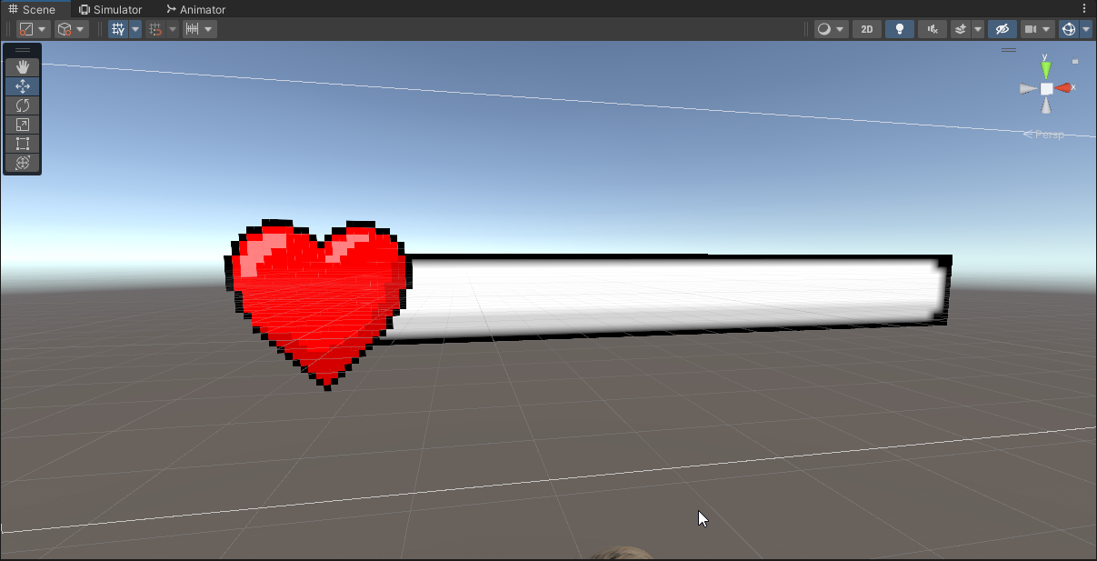

Рис. 9. Спрайт сердца

Изменим заливку «Fill» на цвет сердца при помощи пипетки (рис. 10).

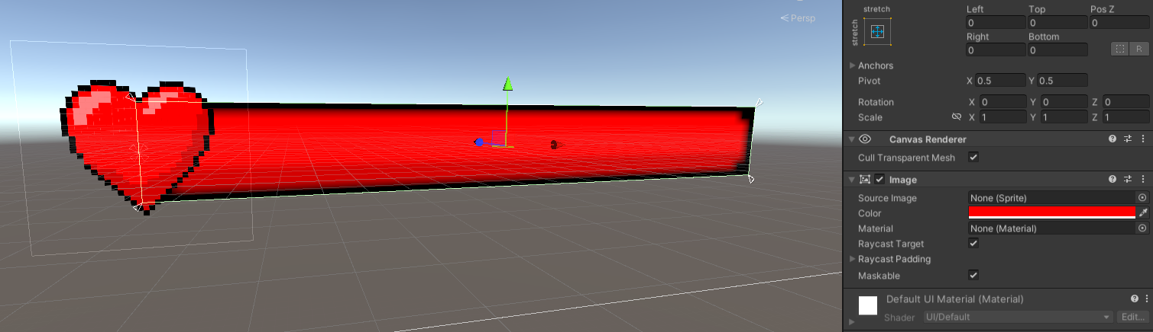

Рис. 10. Изменение цвета заливки

Продублируем «Health Bar» для второго персонажа.

Далее нужно написать скрипт для полосы здоровья. Данный код относится к компоненту «HealthBar» и отвечает за управление полоской здоровья (листиг 1).

Листинг 1

Скрипт HealthBar

public Slider slider;

public Gradient gradient;

public Image fill;

public void SetMaxHealth(int health){

slider.maxValue = health;

slider.value = health;

fill.color = gradient.Evaluate(1f);

}

public void SetHealth(int health){

slider.value = health;

fill.color = gradient.Evaluate(slider.normalizedValue);

}

Теперь переходим в свойства объекта, который ранее назвали «Health Bar» появилось новое поле. Нажимаем на это поле и открывается окно. Придаем самой правой точке зеленый цвет, а левой красный. Нажимаем под полосой снизу по середине и добавляем ещё один цвет для градиента. Меняем его на желтый и получаем итоговый результат (рис. 11). Чтобы градиент начал работать, надо перенести в новое поле «Fill» заливку «Health Bar»

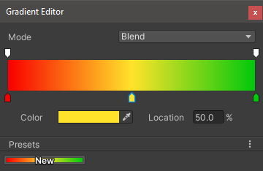

Рис. 11. Итоговый результат полосы здоровья

Также необходимо, чтобы полоса здоровья всегда была повернута в сторону камеры. Для этого нам надо к холсту «Canvas» добавить скрипт «Billboard» (листинг 2).

Листинг 2

Скрипт Billboard

public Transform cam;

void LateUpdate(){

transform.LookAt(transform.position + cam.forward);

}

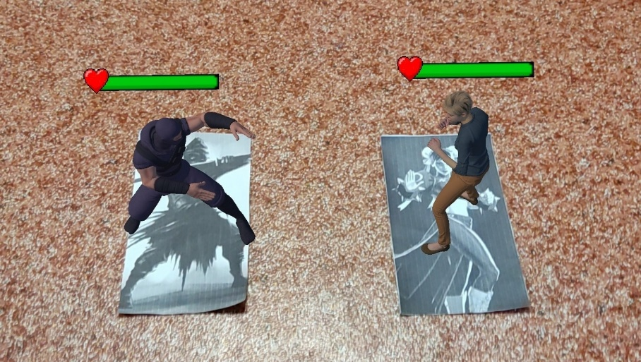

Рис. 12. Полный уровень здоровья

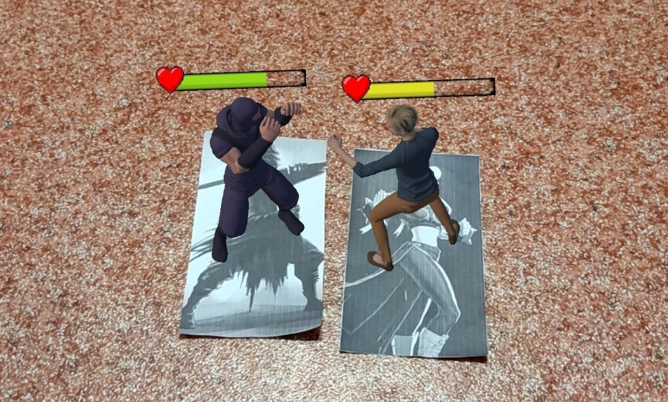

Рис. 13. Уменьшение уровня здоровья

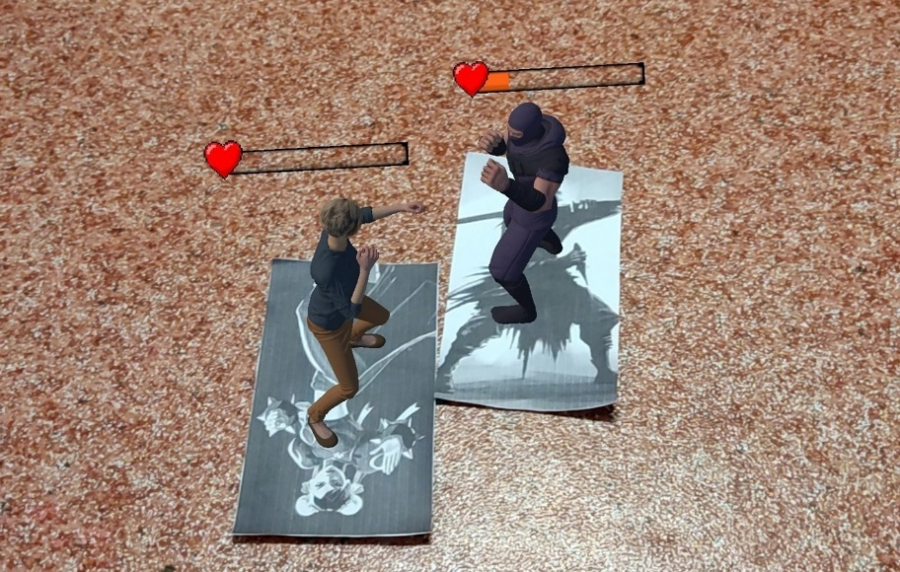

Рис. 14. Изменение расположения

В итоге, мы создали пользовательский интерфейс, который отображает текущее здоровье персонажей, меняет свой цвет в зависимости от уровня здоровья, для большей наглядности и интерактивности, а также интерфейс всегда повернут в сторону камеры дополненной реальности.

# Список источников информации

1. Болбаков, Р. Г. Моделирование и разработка приложений виртуальной реальности в игровом движке UNITY : учебно-методическое пособие / Р. Г. Болбаков, А. В. Синицын, А. Н. Чернигин. — Москва : РТУ МИРЭА, 2023. — 128 с. — ISBN 978-5-7339-2045-0. — Текст : электронный // Лань : электронно-библиотечная система. — URL: https://e.lanbook.com/book/398261 (дата обращения: 14.05.2024). — Режим доступа: для авториз. пользователей.
2. Громов, С. В. Технология дополненной реальности : методические указания / С. В. Громов. — Москва : МИСИС, 2022. — 92 с. — Текст : электронный // Лань : электронно-библиотечная система. — URL: https://e.lanbook.com/book/305462 (дата обращения: 24.04.2024). — Режим доступа: для авториз. пользователей.
3. DevTribe — Инди-игры, разработка, сообщество. Пользовательский интерфейс. URL: https://devtribe.ru/p/unity/ui-manual (дата обращения: 25.04.2024).
4. UnityHub — Инди-игры, разработка, сообщество. Пользовательский интерфейс. URL: https://unityhub.ru/guides/rabota-s-ui-elementami-v-unity_87 (дата обращения: 25.04.2024).